
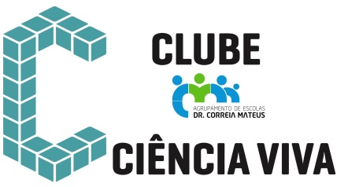

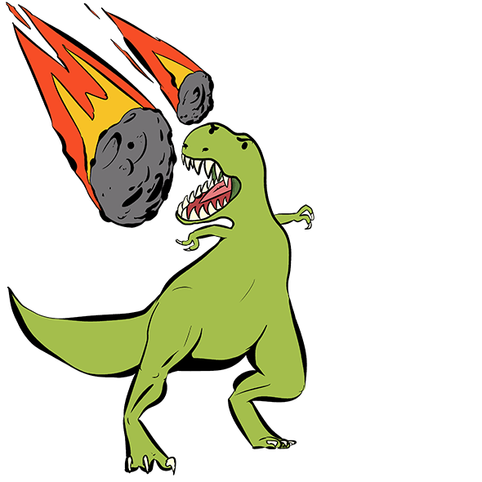

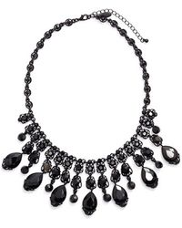
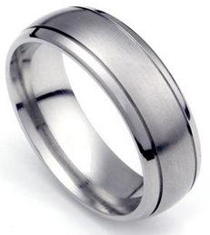
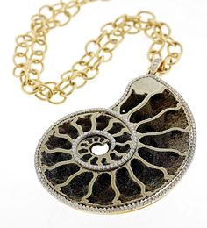

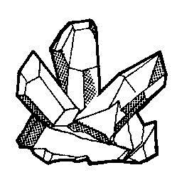
LOCAL: Sala do Átrio

DATA: 17 de novembro (2ª) a 28 de novembro (6ª) de 2025.

HORÁRIO:
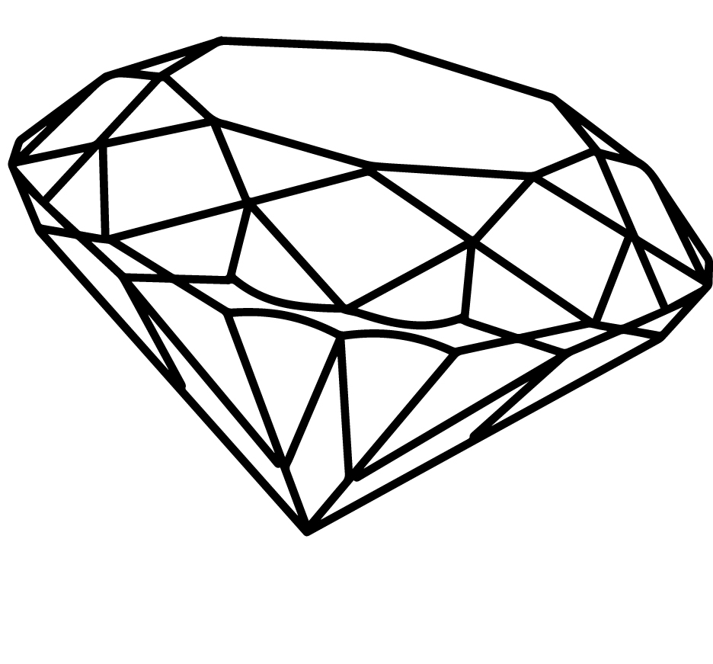
- Alunos com as turmas e professores – aulas de CN/DT (data e horário a divulgar)
- Visitantes, pais e EE ou familiares (com ou sem filhos) - 18.00 – 18.15 horas (por marcação)

Organização: Docentes de CN, Clube Ciência Viva na Escola Dr. Correia Mateus e Minermós.

Aberto a visitantes, alunos, professores, familiares e público em geral… Há minerais, rochas, fósseis, joias, anéis, cristais, fios, colares e muitos outros. Serão ainda mostrados material de campo de Geólogo.

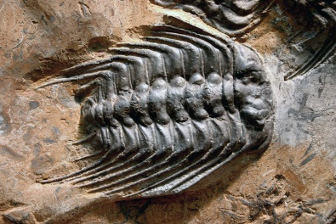
Parte dos lucros revertem para a nossa Escola…
Podes trazer algum
dinheiro para
comprares recordações...

